JQUERY-第三套

考核目标
1.jquery的综合应用

界面及功能说明
- 使用提供的页面完成考试，可以根据需要为元素添加任何有利于定位的属性，如id、class属性等。
- 第一行的复选框要求实现全选和全不选效果，并更新tfoot中的件数和总金额
- 当tbody中的复选框全部选中时，第一行的复选框也应该选中，没有全部选中时，第一行的复选框也不应该选中
- 每一行的数量的文本框onblur事件发生后，计算小计，如果输入小于1的数，则用alert提示“数量不能小于1”
- 每一行的“+”“-”的onclick事件发生后计算小计，“-”时，如果等于0，则使用comfirm提示“您不想购买该商品，确定要删除吗”，如果“确定”则删除当前行。
- 当选中复选框或取消选中复选框时，将选中行的信息显示到tfoot的商品件数和总价处（件数=所有被选中行的数量的和）
- 点击每行的删除超链接时，用comfirm提示“确定要删除吗”，如果“确定”则删除当前行，删除后更新tfoot中的件数和总价
- 点击“批量删除”时，用comfirm提示“确定要删除x条记录吗”，如果“确定”则删除所有选中行（x表示选中的行数），删除后更新tfoot中的件数和总价
- 点击“提交订单”，用alert提示“您成功购买x件商品，总金额xxx”，并删除选中行(即购买的商品)，将tfoot的件数和总金额设置为0
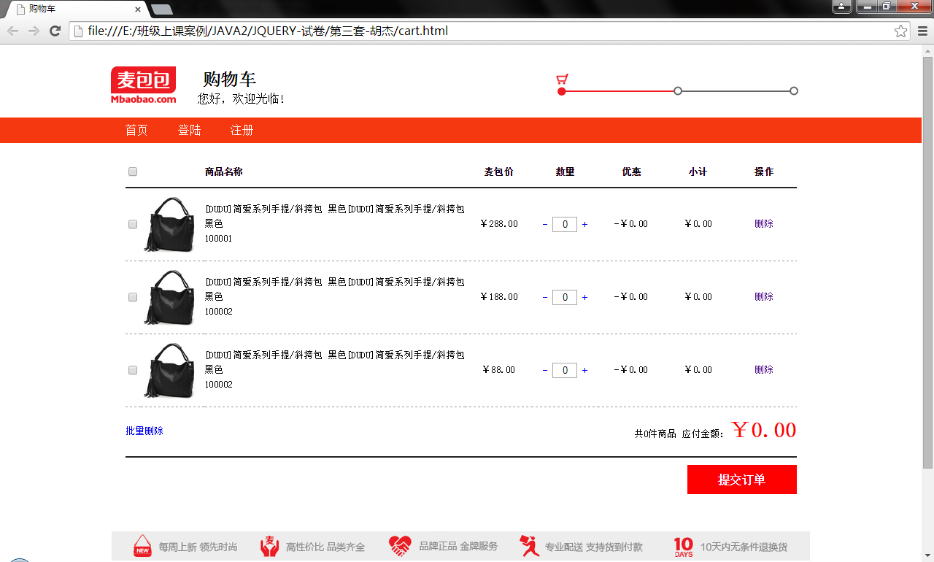

评分标准
考试时间2小时，只看功能实现的结果，有代码没结果，功能点不得分，具体功能点及分数情况如下：
序号 | 功能点 | 得分
1 | 全选、全不选 | 10
2 | tbody中复选框取消和选中正确更改第一行的复选框的选中状态 | 10
3 | tbody中复选框取消和选中正确更新件数和总金额 | 10
4 | 每行的文本框onblur正确计算小计 | 10
5 | 每行的文本框onblur时，小于1给出正确提示 | 5
6 | “+ -”正确计算小计 | 10
7 | “-”时小于1，正确提示，并删除当前行 | 5
8 | 每行的删除超链接正确删除行，并更新件数和总金额 | 10
9 | 批量删除正确删除，并更新件数和总金额 | 10
10 | 提交订单正确提示并显示信息 | 10
11 | 全选和全不选时，正确更新件数和总金额 | 10

